台灣電力公司
108年度節約用電及減碳成果

中華民國109年7月
目 錄
壹、前言 1
貳、現行各項節電措施及成效 1
一、既有作為及精進措施 1
二、108年實施成效 7
參、結論 13

圖目錄
圖 1 需量反應分類 2
圖 2 節電計畫目標達成情形 12
表目錄
表 1 現行需量反應措施 3
表 2 108年度節電計畫目標達成情形 7
表 3 108年累計節電戶次比例 8
表 4 108年推動各項節約用電計畫經費 13
壹、前言
- 依電業法第47條第4項規定，售電業應每年訂定鼓勵及協助用戶節約用電計畫，送電業管制機關備查。據此，台電公司乃以需求面管理為主軸，需量反應及節約能源為二大推動方向，訂定108年度鼓勵及協助用戶節約用電計畫，節電計畫達成率已納入「公用售電業電價費率計算公式」之電價績效指標及「經濟部所屬事業108年度工作考成實施要點」之台電公司經營績效評估指標。透過推廣需量反應與節電做法，帶動全民節電之集體效應，使抑低尖峰負載、節能省電成為全民運動，帶動社會型態改變，讓全民共同參與節能減碳工作。
- 行政院於106年7月核定四年的「新節電運動方案」，期由減少電力需求及抑低尖峰用電方向著手，結合中央與地方，強化效率管理與節能推廣工作，穩定我國電力供需。其中由各縣市執行的「縣市共推住商節電行動」於107年初開始，目標為107年至109年推動汰換老舊用電設備與建置智慧能源管理系統，並提供技術輔導及採行因地制宜措施，實施方式係由各縣市研提地方特色計畫，自行規劃辦理、推動在地節電。此部分經費由台電公司編列三年預算計75.06億元協助支應，以響應政府節能政策。

貳、現行各項節電措施及成效
需求面管理係以需量反應及節約能源為二大推動方向，以引導用戶提高用電效率、改變用電方式，抑低尖峰負載和均衡尖離峰負載。

一、既有作為及精進措施
- 需量反應
- 台電公司自68年起推動需量反應措施引導用戶管理用電，以提供價格或電費扣減為誘因，促使用戶改變原本用電習慣，減少尖峰用電或將尖峰用電轉移至離峰時間，達到避免電力系統超載、維持供電可靠之目的。
- 需量反應依據經濟誘因不同可分為價格型(Price-based)與誘因型(Incentive-based)兩類(如圖1)，前者係提供時間帶差異化之費率，用戶可根據不同時段價格訊號，決定是否在某些特定時段減少用電，以避免按較高電價支付電費，如季節電價及時間電價；後者係提供電費扣減誘因，在供電吃緊或高成本時段，配合抑低約定之負載用量，如各類計畫性減少用電措施、臨時性減少用電措施及需量競價措施。用戶參與前述各類措施後，只要在供電緊澀時段確實抑低或移轉其用電負載，即可以較低電價支付電費或得到電費扣減。
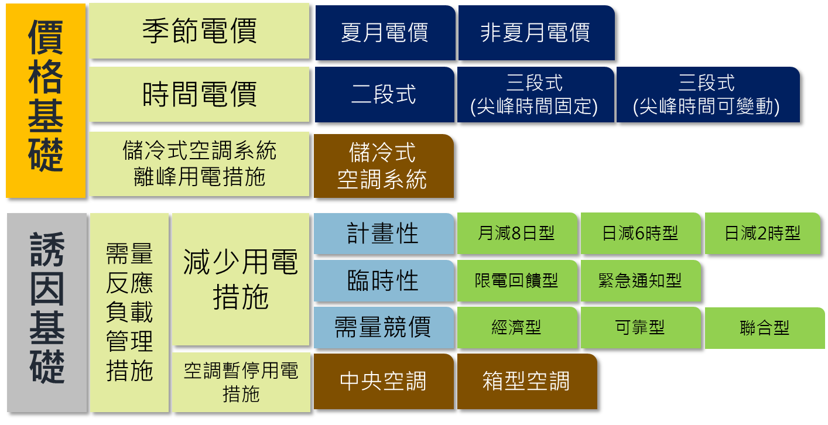
圖 1 需量反應分類
- 為擴大需量反應實施效益，台電公司自104年起持續每年精進需量反應措施，108年因應系統需要，彈性調整日減6時型提前至5月實施(實施期間自108年5月1日起至9月30日止)，並調整1~4月需量競價每月抑低用電時數由36小時提高為72小時。
- 台電公司目前已推動之各種需量反應措施包括：季節電價、時間電價(二段式、三段式、尖峰時間可變動)、各類計畫性(月減8日型、日減6時型、日減2時型)、臨時性減少用電措施(限電回饋型、緊急通知型)及需量競價措施(經濟型、可靠型、聯合型)等，現行實施各項需量反應措施內容如表1。
表 1 現行需量反應措施
措施 |  | 實施期間 | 實施時機 | 內容
季節電價 |  | 全年  夏月：6至9月  非夏月：每年10月至翌年5月 | 依電價表規定 | - 為反映不同季節供電成本之差異，電價就不同季節分別訂定，夏月電價較高，非夏月電價較低。  - 以價格訊號差異引導用戶於夏季時儘量撙節用電。
時間電價 |  | 全年 | 依電價表規定 | - 為反映不同時段供電成本之差異，電價就不同時段分別訂定，尖峰時間電價較高，離峰時間電價較低。  - 以價格訊號差異引導用戶降低尖峰用電，充分利用離峰電力，縮小電力系統尖離峰負載差距。
計畫性  減少用電措施 | 月減8日型 | 6至9月 | 事先約定 | 每月星期一至星期五（離峰日除外）中選擇8日抑低用電（日期由雙方約定），每一約定日上午10時至下午5時抑低用電7小時。
 | 日減6時型 | 6至9月 | 事先約定 | 星期一至星期五（離峰日除外）每日上午10時至12時，下午1時至5時，每日抑低用電6小時。(註:108年彈性調整提前至5月實施)
 | 日減2時型 | 6至9月 | 事先約定 | 星期一至星期五（離峰日除外）每日下午1時至3時抑低用電2小時。
臨時性  減少用電措施 | 限電回饋型 | 全年 | 限制用電前一日下午4時前通知 | 依系統需要，於實施工業用戶限制用電前一日下午4時前通知用戶抑低用電，以日為單位，每日視為抑低用電1次。
 | 緊急通知型 | 全年 | 抑低用電15分鐘前、30分鐘前、1小時前或2小時前通知 | - 依系統需要，通知用戶抑低用電，用戶得選擇每次執行抑低時數為2小時或4小時，以日為單位，每日視為抑低用電1次，每月抑低用電時數不超過36小時。  - 用戶得選擇抑低用電15分鐘前、30分鐘前、1小時前或2小時前之通知方式抑低用電。
需量競價措施 |  | 全年 | 抑低用電前一日下午6時前或抑低用電前2小時通知 | - 於供電緊澀時段，開放用戶將節省下來的電回賣給台電公司，並由用戶出價競標，台電公司則採報價愈低者先得標方式決定得標者，若得標者於抑低用電期間確實減少用電，則可獲得電費扣減。藉由用戶自報回饋價格方式，賦與用戶更多自主權，激發抑低用電潛能，改善系統負載型態，進而延緩對新設電源之開發或降低可能面臨之限電風險。  - 用戶得選擇每次執行抑低時數為2小時或4小時，以日為單位，每日視為抑低用電1次，每月抑低用電時數不超過36小時。  - 台電公司得依系統需要及競價結果，於抑低用電前一日下午6時前或抑低用電前2小時通知用戶執行抑低用電。  (註: 108年彈性調整1~4月每月抑低用電時數提高為72小時)
儲冷式空調  系統離峰用電措施 |  | 全年 | 依電價表規定 | 儲冷式空調系統係指冷凍主機在離峰時間運轉製冷並將冷能儲存起來，儲存的冷能在尖峰時間釋放出來，以供應空調系統之所需，其離峰時間之流動電費另按60%計收。實施目的係鼓勵用戶將尖峰時間空調用電移轉至離峰時間儲冷，充分利用離峰時段較低廉之電力。
空調暫停用電措施 |  | 6至8月 | 申請後裝設時控開關控制 | 對於中央空調系統主機及箱型空調機施以暫停運轉，以節省空調冷氣用電；中央空調系統每運轉60分鐘暫停15分鐘，箱型冷氣每運轉22分鐘暫停8分鐘。實施目的係藉由控制空調主機或冷氣壓縮機之輪流關閉，抑低系統尖峰負載與節約用電。
- 節約能源
- 節電獎勵措施
- 為鼓勵民眾將節約能源落實於生活中，形成省電的文化與習慣，台電公司針對住宅用戶(含住宅公共設施用戶)、國中小學及幼兒園訂定節電獎勵措施。
- 國外電業或國內各縣市政府舉辦之節電獎勵活動，均採事先報名，故「台電節電獎勵活動」在既有獎勵方式下導入登錄報名制。
- 為強化與用戶互動，使民眾對節電獎勵活動更有感，台電公司已建置「電力即點」APP，用戶可透過APP參與節電益智問答、節電尋寶遊戲等創意活動來賺取點數，可用於抽獎或兌換商品。
- 多元宣導管道
在全球能源匱乏及能源價格高漲情況下，供電成本逐年攀升，為配合政府積極推動全民節能減碳政策與全國電力負載抑低需求，讓民眾了解節約用電方法與相關資訊，並推廣台電公司各項措施，藉由多元化方式進行節約能源宣導，期能塑造節能風氣，宣導對象之區分及訂定每年目標分述如下：
- 辦理各項節約用電宣導會，目標1,200場。
- 辦理空調節約用電宣導，目標2,300家。
- 辦理100瓩以上用戶訪問，目標5,000戶，透過台電公司各區營業處實施宣導作業，另藉由「節能服務整合資訊系統」控管各區營業處執行情形及紀錄，亦方便宣導人員篩選100瓩以上用戶目前節能情形，俾利各區營業處宣導同仁更有效率針對用戶宣導。
- 舉辦「高壓以上用戶用電技術研討會」及「空調運用技術研討會」，聘請具專業之講師與用戶透過演講、案例分享與研討交流，分享節能方法、設備效益及機電設備故障排除及維護等經驗。
- 節約用電與需量反應措施宣導文宣資料
為配合政府積極推動全民節能減碳政策與全國電力負載抑低需求，讓民眾了解節約用電方法與相關資訊，並推廣台電公司各項需量反應措施，每年提供大量文宣品置於各區營業處，提供民眾免費索取，各類文宣說明如下：
- 節約用電宣導文宣：包含家庭節電的小撇步、冷氣機節約用電、電冰箱節約用電、照明電器節約用電、學校場所節約用電、商業場所節約用電、工廠節約用電、建築物節約能源簡介及減輕無效電力提高功率因數。
- 需量反應措施宣導文宣：包含高壓用戶與時間電價、低壓用戶選用時間電價、表燈用戶選用時間電價、儲冷式空調系統離峰用電措施、空調暫停用電措施、減少用電措施及需量競價措施與住商型簡易時間電價，俾利台電公司各區營業處之節電宣導與負載管理措施之推廣。
- 創意節電競賽活動
108年節能減碳媒宣及推廣活動，除續辦廣受好評的節電抽獎、節電競賽及有獎徵答等活動外，並推出「節電生活美學」系列活動，藉由活動結合多元方式擴大宣傳，喚起節電意識，認同節電是生活美學，舉辦大型戶外活動，結合地方特色，創造與民眾面對面的機會，進而加深民眾對節電的重視，最後轉化為實際行動，以達節能宣導及推廣成效。
- 節電服務團訪視
為擴展用戶服務策略，台電公司已成立「節電服務團」，由業務及電務部門組成節電訪視小組，透過運用智慧電表資料分析與簡易診斷問卷，協助用戶掌握用電情況。
- 提供可視化用電資料，促進節電及需量反應成效
台電公司官網「網路櫃台/線上查詢/電費查詢」及高壓用戶服務入口網站、電子帳單系統提供用電與電費曲線圖及提高網頁互動性，以提升用戶興趣，促使企業及民眾節電。
- 配合政府政策推動節電
為配合經濟部「縣市共推住商節電行動」，台電公司協助編列三年(107~109年)預算經費計75.06億元，並於對外網頁揭露各縣市住商(含機關及公私立大專院校、服務業部門、住宅部門及農林漁牧業)及工業用電資訊，另持續提供各縣市政府所需用電資訊，以利節電計畫推動。

二、108年實施成效
表 2 108年度節電計畫目標達成情形
計畫目標 | 目標 | 實績 | 備註
1.以需量反應負載管理措施申請抑低容量最大值之月份計算 | 205萬瓩 | 245萬瓩 | 已達成目標
2.低壓電力及表燈用戶參與時間電價新增戶數 | 3,000戶 | 13,918戶 | 已達成目標
3.舉辦節電抽獎、有獎徵答等項目 | 9項 | 9項 | 已達成目標
4.辦理各項節約用電宣導會、空調節約用電宣導及百瓩以上用戶訪問 | 8,500場、戶 | 9,675場、戶 | 已達成目標
5.需量競價申請抑低容量 | 65萬瓩 | 93萬瓩 | 已達成目標
- 需量反應
- 需量反應措施
- 在108年執行成效部分，經全公司積極擴大推廣，需量反應措施最大申請戶數為2,096戶，申請抑低容量245萬瓩(包含需量競價申請抑低容量93萬瓩)，均達成年度目標。
- 因4月下旬氣溫升高，致用電量突增及核三機組檢修，4月24日(備轉容量率最低日)需量競價全部得標，實際抑低容量62萬瓩，備轉容量率由4.08%(橘燈)提升至6.02%(黃燈)，貢獻當日備轉容量率約2%，有助於舒緩供電緊澀壓力。
- 住商型簡易時間電價
為提供住商用戶更多元化的電價選擇及擴大時間電價參與率，共同為抑低尖峰負載努力，自105年10月1日，對於住宅、小商店用戶，推出「住商型簡易時間電價」措施，並為方便用戶評估是否適用本電價方案，於台電公司官網提供試算評估服務。經積極推廣，至108年12月底止已有近4.7萬戶選用，未來仍持續向用戶宣導選用。
- 用戶群代表
108年「用戶群代表需量反應採購案」提供2萬瓩聚合容量待命12個月，每單位聚合容量最多配合執行100小時抑低用電，108年備轉容量較為充足，實際備轉容量率皆未低於6%，故本公司並未調度用戶群代表執行抑低用電。
- 節約能源
- 節電獎勵措施
經統計迄108年底止，節電獎勵活動完成登錄戶數已有395萬戶，108年總節電度數14.3億度，總減碳量約76萬噸(依最新107年度電力排放係數0.533公斤CO2e/度計算)，較107年之13.2億度，再多節電1.1億度；另經統計顯示，有登錄用戶之節電意願較高，可有效引導用戶主動節電，累計節電用戶戶次比例詳如表3。
表 3 108年累計節電戶次比例
未登錄 |  | 有登錄
住宅 | 公設 | 住宅 | 公設
44.4% | 51.6% | 48.4% | 54.1%
- 多元宣導管道
108年台電公司辦理各項節約用電宣導會、訪問宣導空調節約用電及百瓩以上用戶訪問計9,672(場、戶)，特高壓用戶用電及空調運用技術研討會計3場，執行成效分別如下：
- 辦理各項節約用電宣導會1,524場，總參加人數29.8萬人。
- 辦理空調節約用電宣導2,532戶。
- 辦理百瓩以上用戶訪問宣導5,616戶。
- 高壓以上用戶用電技術研討會分別於台電公司台北南區及彰化區營業處辦理，共計125人參加(89家公司、11間學校、4家醫院、19個公家機關及2間銀行)；空調運用技術研討會於台電公司新營區營業處辦理，共計20人參加(12家公司、2間學校、2間醫院及4個公家機關)。
- 用電健檢中心
為協助用戶瞭解用電情形，於台電公司官網建置用電健檢中心，以類似於健康檢查方式來檢查用戶之用電行為，針對家庭及小商店、商辦服務業、製造業等科別，提供用戶用電健檢建議。另配合各區營業處辦理各項節約用電宣導會時，積極推廣用戶上網使用，已累計13,059人次使用此網站相關服務。
- 創意節電競賽活動
- 舉辦與在地文青樂團一塊享受陽光音樂的「光與綠音樂會」、結合布偶戲及搖滾樂的「相揪來看節電掌中戲」、讓民眾體驗用電智慧化的「節能智慧屋」、以及回饋社會為使命，協助弱勢家庭改造耗電宅變為節能宅的「超級節能改造王」4項活動，總參與人數約超過15萬人次。
- 搭配「節電抽獎」、「節電競賽」、「節電問答」及「節電遊戲」互動式推廣活動，使民眾瞭解節約用電之意義，共同關切節能議題，進而激勵民眾起而行，於生活中落實節能減碳，總參與人數約超過350萬人次。
- 舉辦「瓩設計獎-第20屆全國校園電力宣導及競賽活動」，陸續走訪全臺50所高中職及大專院校，介紹我國能源占比、智慧電網及智慧家庭等，並配合設計競賽活動，邀請同學展現創意，投稿「平面海報設計」與「多媒體製作」兩類組。說明會更聯手國內知名的卡米地喜劇俱樂部，以幽默的「穿越時空省錢大作戰」劇目，融合節電、智慧電表及發電結構等，擺脫教條式宣導，讓學生擁有新穎體驗，在潛移默化中更容易認識電力議題，並透過FB及IG網路社群與年輕族群溝通，總計校園說明會參與人數超過34,000人，總徵件數更有近2,400件投稿。
- 能源技術服務(ESCO)
- 台電公司成立各區營業處「節電服務團」，統計108年實際訪視高壓以上用戶計6,294戶，盤點預估節電潛力度數總計為9,776萬度/年，此外，已於109年6月15日前完成協助國中小學校訂定最適化契約容量。
- 108年7月於北、中、南3處成立節能診斷中心(台北西區營業處、台中區營業處、高雄區營業處)，投入企業、機關及學校等用戶節能診斷工作，108年計完成宏全國際集團、特力屋、禾伸堂、燦揚實業、高雄市稅捐稽徵處、曜凌光電、中華開發、凱馨實業、國立嘉義大學及長興材料等共20家現場節能診斷案例。
- 為利各區營業處投入ESCO業務，分別於北、中、南區辦理ESCO相關課程計17場次，受訓人數達630人次，以提升同仁專業知識。並編製完成運作標準手冊、儀器操作手冊及案例手冊，總計約600冊，未來將於訓練所持續辦理ESCO實務訓練，精進同仁節能診斷技術，強化用戶節能服務。
- 電子帳單系統提供可視化用電資料
為響應政府節能減碳政策，持續宣導用戶註冊使用電子帳單，經統計迄108年底止，申請註冊電子帳單不印寄紙本之用戶已有96.2萬戶，一年減少列印近600萬張帳單，少砍近700棵樹，相較107年之85萬戶，增加11.2萬戶，並提高網站友善性，簡化操作介面及提供多項用電圖表分析等功能。
- 建立節電氛圍，促使用戶節電
(1)108年積極安排各項媒體露出，包括在「三立新聞台」Daily news及POWER心動力單元播出「老屋翻新大改造! 台電為了改善弱勢家庭與機構用電狀況 並量身打造節能改造計畫」、「台電推節能把脈員 免費提供專業診斷 節能減碳對症下藥」、「節電風也能吹進童玩節！與幼兒一同體驗發電樂趣」等6篇專題報導，並在「年代新聞」、「年代MUCH」、「POP Radio台北流行廣播」、「寶島聯播網」及「台灣光華雜誌」等電子及平面媒體刊登節電廣告；另搭配電流大戰電影上映預告片，在統一、全家、麥當勞、萊爾富等超商電視通路，露出「男神放電我節電」廣告。
(2)為建立全民節電氛圍，運用新聞專題及媒體管道，進行節約用電宣導，以建立民眾用電之正確習慣，其中包括宣布108年節電各戶外活動起跑訊息，如108年7月2日發布「節電風吹進童玩節，台電節能智慧屋成新亮點宜蘭限時打卡熱點再加一，開啟童話世界的奇幻旅程」新聞稿；108年7月9日發布「今夏最有戲！台電創新跨界搖滾掌中戲夏日嬉遊狂想曲推節電」新聞稿；108年9月18日發布「節電也可以很嗨森！金曲實力歌手節電音樂會近距離開唱」新聞稿，期以提前宣布活動時間及地點，邀請民眾熱情參與，藉以鼓勵民眾共同響應節約用電。
(3)網路行銷宣傳部分，台電公司官方經營之FB粉絲團「電力粉絲團」針對省電相關議題製作圖文，共計21篇；另製作「電力小學堂─與省同行」系列共4支動畫影片。
- 配合政府政策推動節電
由各縣市執行的「縣市共推住商節電行動」，目標為107年至109年推動汰換老舊用電設備與建置智慧能源管理系統，並提供技術輔導及採行因地制宜措施，實施方式係由各縣市研提地方特色計畫，自行規劃辦理、推動在地節電。此部分經費台電公司已編列三年預算計75.06億元協助支應，108年業撥經濟部能源局34.79億元，以響應政府節能政策，預定3年完成後節電19.11億度，降低需量47.71萬瓩；並於官網揭露自101年起各縣市住商及工業用電資訊，供各縣市政府或民眾查詢或下載，以利進行用電資訊分析，並釐清電力消費變化之原因。
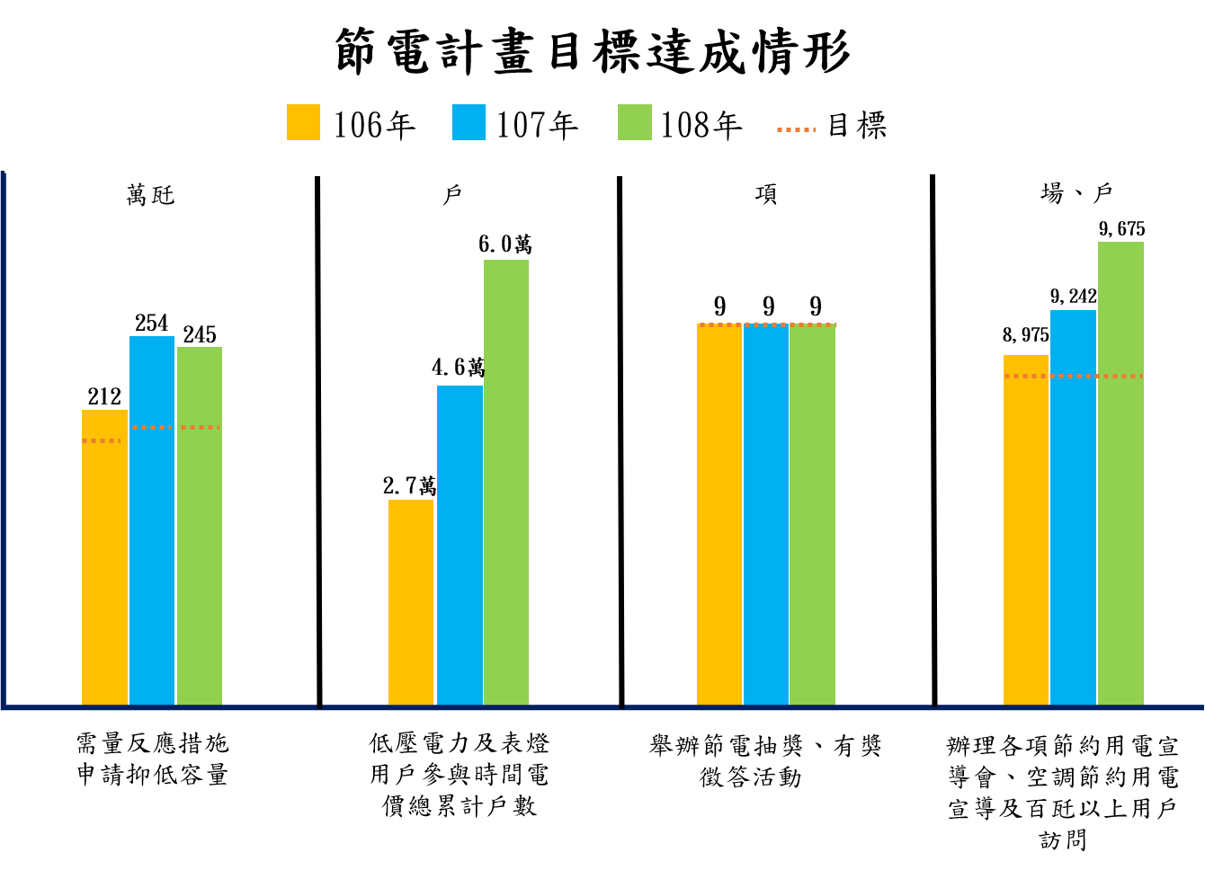
- 近三年節電計畫目標達成情形
圖 2 節電計畫目標達成情形
- 108年推動各項節約用電計畫經費
台電公司推動各項節約用電計畫經費來源，除節電宣導費用外，其他係以提供用戶電費扣減方式支應，108年推動各項節約用電計畫經費為62.56億元(詳如表4)。
表 4 108年推動各項節約用電計畫經費
項目 |  |  | 實際電費扣減或費用  (含稅億元) | 預估電費扣減或費用  (含稅億元)
需量反應措施(A) | 誘因型 | 減少用電措施 | 9.51 | 6.53
 |  | 需量競價 | 2.46 | 6.95
 |  | 空調暫停用電措施 | 0.02 | 0.01
 | 誘因型小計 |  | 11.99 | 13.49
 | 價格型 | 時間電價 | 1.90 | 1.12
 |  | 儲冷式空調系統離峰用電措施 | 1.80 | 1.74
 | 價格型小計 |  | 3.70 | 2.86
小計 |  |  | 15.69^{註1} | 16.35
節電獎勵措施(B) |  |  | 11.70^{註2} | 10.74
節電宣導費用(C) |  |  | 0.38 | 0.34
支應「縣市共推住商節電行動」(D) |  |  | 34.79^{註3} | 24.79
合計((A)+(B)+(C)+(D)) |  |  | 62.56 | 52.22
註1：108年在機組陸續加入系統運轉後，夏月以來備轉容量率皆維持6%以上，因系統需求小，需量競價得標量少，故實際電費扣減金額較原預估值低。
註2：節電獎勵措施較原編列預算增加約0.96億元，係因108年總節電度數14.3億度，較107年之13.2億度，再多節電1.1億度而有差異。
註3：原編列108年「縣市共推住商節電行動」24.79億元，配合行政院指示，為續辦節能家電補助，於原方案107至109年「縣市共推住商節電行動」預算額度內，再撥付經濟部能源局經費10億元，共計34.79億元。

參、結論
- 台電公司108年節電計畫之各項目標皆已落實執行並達成目標，在需量反應方面，除推廣現行各項措施外，亦不斷推陳出新，108年因應系統需要，彈性調整實施期間及提高抑低用電時數，強化需量反應措施之成效，普及時間電價，提高用戶參與。108年4月24日(備轉容量率最低日)，實際抑低62萬瓩，備轉容量率由4.08%(橘燈)提升至6.02%(黃燈)，貢獻當日備轉容量率約2%，有助於舒緩供電緊澀壓力。
- 台電公司將持續與中央及地方政府密切合作，推動需求面管理各項措施，於節能方面，除力行各項節能宣導活動外，更透過各區營業處「節電服務團」，訪視高壓用戶盤點節電潛力及推廣需量反應措施，並投入能源技術服務(ESCO)，成立北、中、南3處節能診斷中心，持續提升診斷服務至製程等系統面之調整改善。
- 為喚起民眾節電意識，台電公司發揮創意舉辦各式活動，並運用媒體管道及網路行銷等多元方式宣傳，以節電生活美學為主軸，推出年度系列活動，藉由多元的活動方式拉近與民眾的距離，認同節電使生活更美好，進而加深節電意願，最後轉化為實際行動，共同關切節能議題，於生活中落實節能減碳，以符合政府節能減碳政策。

